Учитель: Куличинская Ирина Ивановна
Место работы: Государственное образовательное учреждение Луганской Народной Республики «Кировская средняя общеобразовательная школа № 2»
Предмет: математика
Класс: 3
Тема. Табличное умножение и деление чисел.
Цели: закрепить знания таблицы умножения, умение решать примеры, задачи; учить рассуждать и делать выводы.
Планируемые результаты.
Предметные умения: учащиеся закрепят умения пользоваться таблицей умножения и деления, решать задачи логического характера, соблюдать порядок выполнения действий в выражениях со скобками и без скобок, решать задачи геометрического содержания.
Личностные УУД: понимают универсальность математических способов познания окружающего мира; проявляют интерес к изучению учебного предмета «Математика».
Метапредметные УУД:
Познавательные: овладеют способностью понимать учебную задачу урока; отвечать на вопросы; обобщать собственные представления; оценивают свои достижения на уроке; умеют вступать в речевое общение; пользоваться учебником; строить рассуждения.
Регулятивные: принимать и сохранять цели и задачи учебной деятельности; планировать и контролировать учебные действия.
Коммуникативные: планировать учебное сотрудничество с учителем, с одноклассниками; уметь слушать друг друга, задавать вопросы с целью получения необходимой информации; строить диалог.
Тип урока: закрепление знаний и способов действий.
Оборудование: мультимедийный проектор, карточки с заданиями, компьютер.
Ход урока
- Организационный момент.
Вот опять звенит звонок-
Приглашает на урок,
Будем дружно мы считать,
И делить, и умножать.
(Слайд 2)
- Мы отправляемся с Вами в путешествие по «Звездной галактике». Сопровождать нас с Вами на протяжении всего урока будут сказочные герои: Буратино, Красная Шапочка, Мудрая Сова.
II. Актуализация знаний.
- Разминка
Индивидуальная работа
(1 ученик работает у доски, находит значение выражений, другие дети выполняют математический диктант)
80-21:3*4=
54:6*3:9=
32:4*8-40=
5*5-4*6=
- Математический диктант
(Учитель читает высказывания. Если ученики согласны, они ставят +, если не согласны, то ставят-)
А) Если 16 разделить на 4, то получится 3 (-)
Б) У 4 кошек 16 лапок (+)
В) Число 18 делится на 2,3,6 (+)
Г) Произведение чисел 7 и 8 равно 54 (-)
Д) Частное чисел 36 и 6 равно 6 (+)
Е) У 9 страусов 16 ног (-)
Ж) Число 42 больше 7 в 6 раз (+)
Самооценка учащихся
- Первая станция «Устный счет». Нужно заполнить таблицу (Слайд 3)
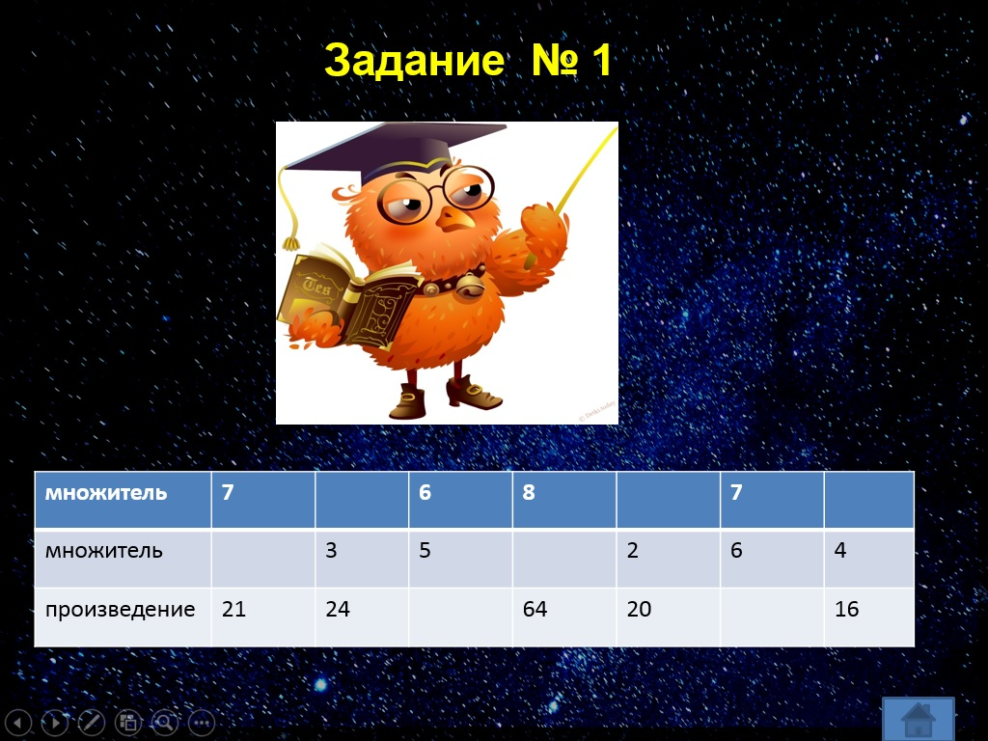

Множитель | 7 |  | 6 | 8 |  | 7
Множитель |  | 3 | 5 |  | 2 | 6 | 4
Произведение | 21 | 24 |  | 64 | 20 |  | 16
(Дети работают индивидуально, устно решают предлагаемые примеры)
III. Работа по теме урока
Работа по учебнику ( стр. 72, №1)
- Прочитайте задание
- Какие величины используются в задаче? (Цена, количество, стоимость)
-Как связаны эти величины?
С=Ц*К
Ц=С:К
К=С:Ц
Устное решение задачи
- Наша вторая станция «Задачкино» (Слайд 4)
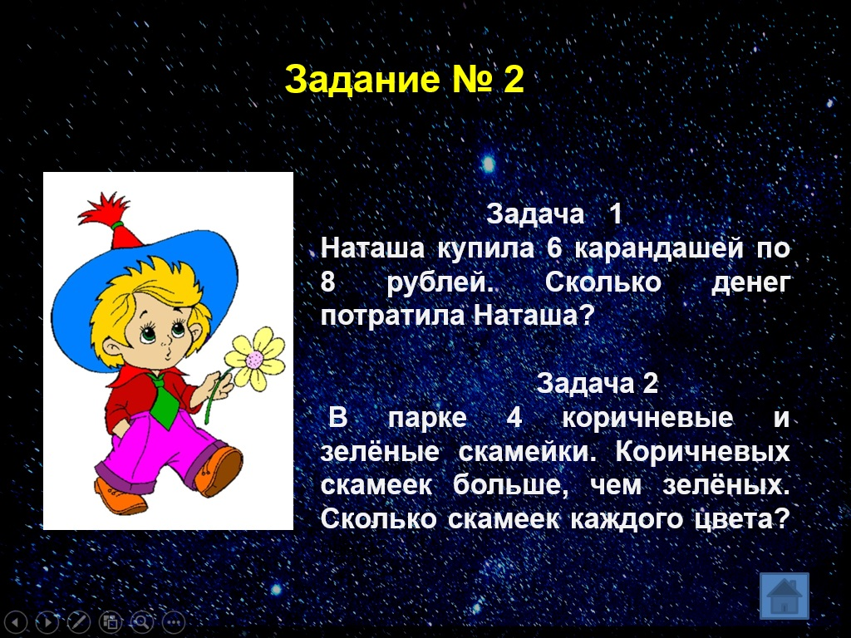
Наташа купила 6 карандашей по 8 руб. Сколько денег потратила Наташа?
Запись в тетради
1 карандаш – 8 руб.
6 карандашей - ? руб.
Решение
6*8= 48(руб.)
Ответ: 48 рублей
Задача логического характера
В парке 4 коричневые и зеленые скамейки. Коричневых скамеек больше, чем зеленых. Сколько скамеек каждого цвета? (3 коричневых, 1 зеленая)
Физкультминутка
Шеей крутим осторожно-
Голова кружиться может.
Влево смотрим - раз, два, три
Так, и вправо посмотри.
Вверх потянемся, пройдемся
И на место вновь вернемся.
IV. Продолжение работы по теме урока
- Продолжаем наше звездное путешествие. Наша следующая станция «Геометрическая» ( Слайд 5)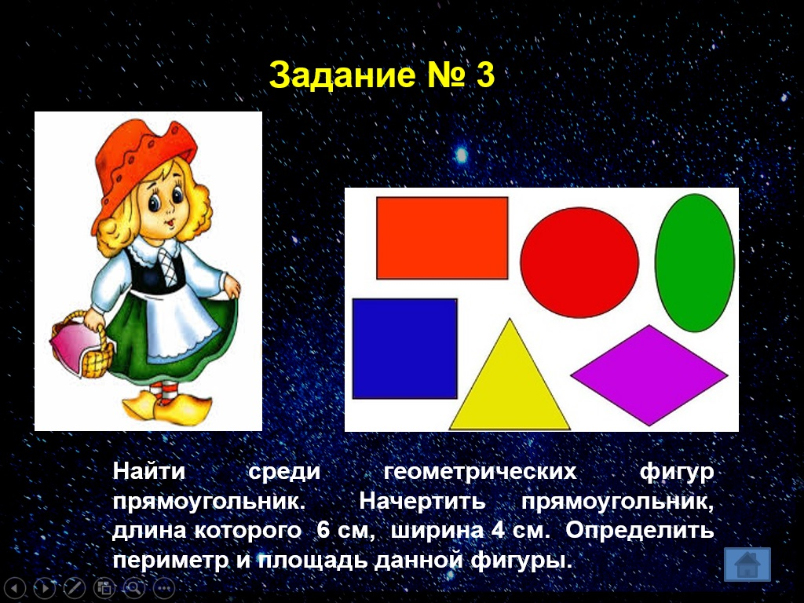
1) Назвать геометрические фигуры
2) Найти среди них прямоугольник
3) Начертить в тетради прямоугольник, длина которого 6 см, ширина 4 см. Найти периметр и площадь фигуры.
- Молодцы! Я довольна Вашей работой.
V. Работа с именованными числами
- Наша следующая станция «Сосчитайка» (Слайд 6)
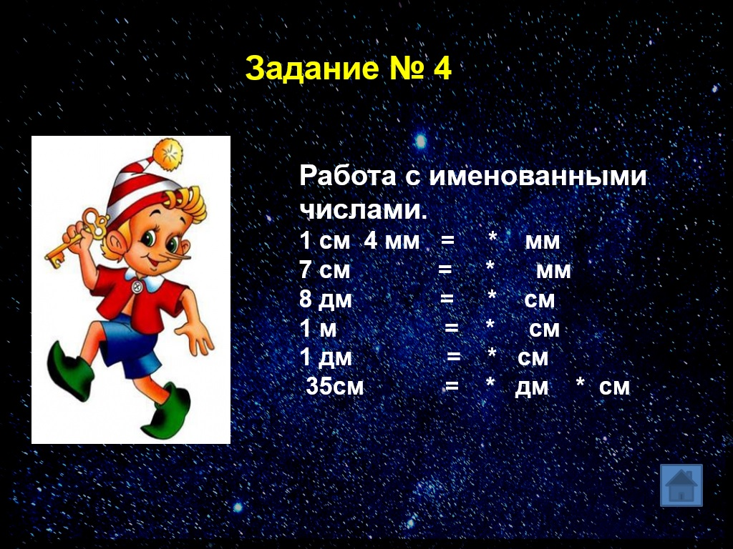
1 см 4 мм = * мм 7 см = * мм
8 дм = * см 1 м = * см
1 дм = * см 35 см = * дм * см
(Дети записывают выражения в тетрадь и выполняют вычисления с комментированием)
VI. Рефлексия
- Продолжаем наше звездное путешествие. Наши герои довольны Вашей работой и предлагают Вам сделать остановку на станции «Размышляйка». Вот Вашему вниманию задача (Слайд 7)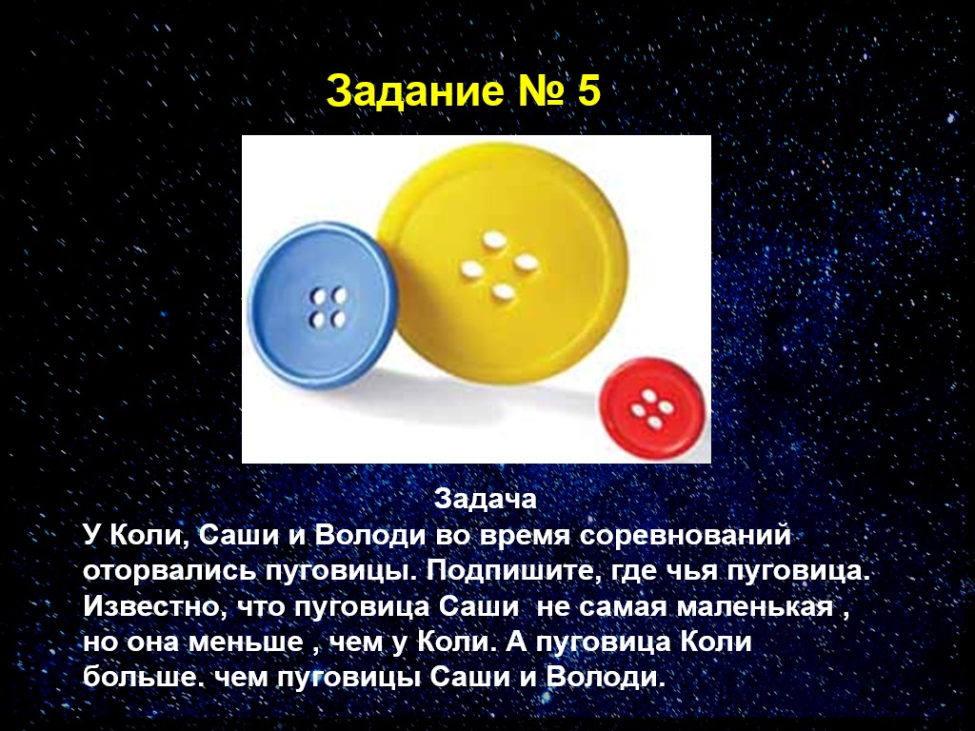
У Коли, Саши и Володи во время соревнований оторвались пуговицы. Подскажите, где чья пуговица, если известно, что пуговица Саши не самая маленькая, но она меньше, чем у Коли. А пуговица Коли больше, чем пуговица Саши и Володи. Покажите, где чья пуговица.
VII. Итог урока (Слайд 8)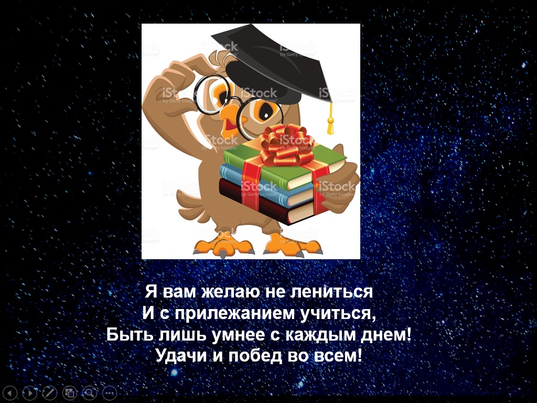
Подводится итог.
Оценивание учащихся.
Я Вам желаю не лениться
И с прилежанием учиться,
Быть лишь умнее с каждым днем!
Удачи и побед во всем!

